GACETILLA DE PRENSA
“La tierra y las estrellas”: una saga sobre la Argentina que fuimos y la que todavía podemos ser
En el marco de la campaña Federico González Presidente 2027, presentamos “La tierra y las estrellas”, una saga dedicada a recuperar las fuerzas creadoras de la Argentina: memoria de lo que fuimos, conciencia de lo que somos y decisión de lo que todavía podemos ser.
La Argentina supo fundar ciudades, construir ferrocarriles, levantar industrias, educar generaciones y producir conocimiento de alcance mundial. Esa capacidad no pertenece únicamente al pasado. Permanece viva en nuestros trabajadores, empresarios, científicos, docentes, universidades y pequeñas y medianas empresas. Lo que falta es un proyecto nacional capaz de reunirla, orientarla y convertirla nuevamente en futuro.
Desde la perspectiva del Desarrollismo Inteligente del Siglo XXI, los dos artículos recorren las grandes tradiciones creadoras de nuestro país:
📌 El gen hacedor argentino
De Dardo Rocha y Frondizi al acero, la energía y las pymes: la tradición que convirtió ideas en país.
Leer el artículo: https://8gehdl.short.gy/lC1eHw

📌 El gen educador, científico e innovador argentino
De Sarmiento y nuestros premios Nobel a la inteligencia artificial y a la Argentina que se prepara para viajar al espacio.
Leer el artículo: https://8gehdl.short.gy/rPJMcQ
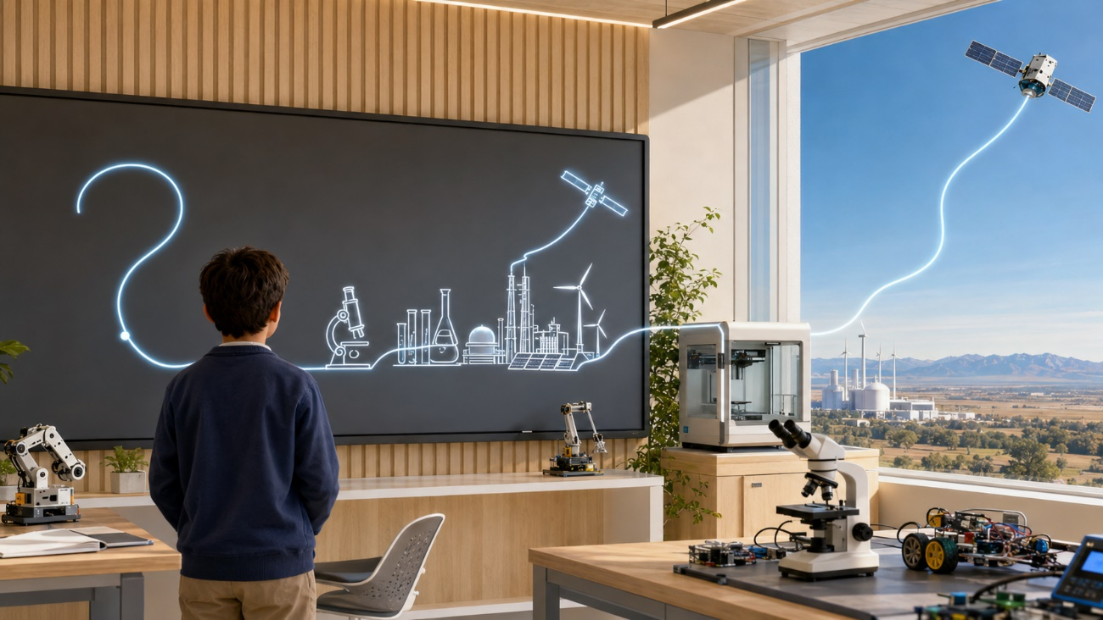
Ambos textos recuperan dos dimensiones complementarias de una misma identidad. Por un lado, la Argentina que hace: la que transforma ideas en ciudades, fábricas, energía, infraestructura y trabajo. Por otro, la Argentina que educa, investiga e innova: la que convierte el conocimiento en soberanía, desarrollo y futuro.
La saga propone mirar nuestra historia sin nostalgia ni resignación. No se trata de regresar al pasado, sino de reconocer en él las capacidades necesarias para avanzar. Porque un país también es la memoria de sus mejores realizaciones y, sobre todo, la voluntad política de volver a realizarlas.
Esta es la convicción que impulsa la campaña Federico González Presidente 2027: la Argentina no carece de talento, recursos ni capacidades; carece de una arquitectura política capaz de conectarlos en un proyecto nacional.
Los invitamos a leer estos artículos y a conocer nuestras propuestas en:
https://federico531.substack.com
Federico González Presidente 2027
Desarrollismo Inteligente del Siglo XXI

